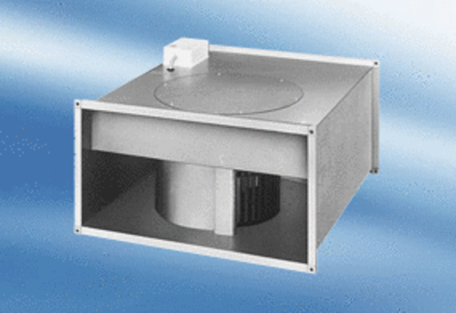Kanálový ventilátor DPK 31/6 AObsah dodávky: 1 kusSortiment:
Typové číslo: 0086.0636Výrobce: MAICO

